**به نام خدا**

**چمران معینی**

**شماره دانشجویی: ۹۹۳۱۰۵۳**

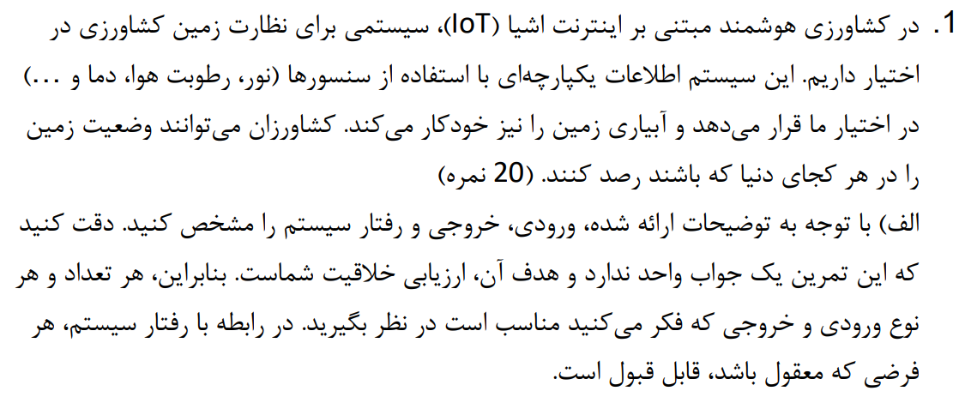

۱. الف) یکی از اصلی‌ترین بخش‌های این دستگاه، زمان‌سنجی‌ست که تشخیص می‌دهد در چه زمانی از شبانه‌روز قرار داریم، چون بررسی نور، رطوبت هوا و رطوبت خاک و دما، نیازمند لحاظ کردنِ این مورد است.

این سیستم می‌توانند دارای یک دماسنج، یک سنسور نور و یک رطوبت‌سنج باشند.

اگر این سیستم را در یک زمین کشاورزی به کار ببریم، بررسی دما و نور و رطوبتِ محیط، تنها به شکل یک ورودی صورت می‌گیرد که با بررسیِ آن، متوجه شویم نور زمینِ ما، به چه مقدار است و این نور برای کشتِ چه گیاه‌هایی بهتر است، اما در یک گلخانه که لامپ‌های آن به سیستم متصل باشند، می‌توانیم شدت نور هر لامپ را محاسبه کنیم، و بر اساس تفاوتِ شدت نور دریافت شده توسط سنسور و نورِ ایده‌آل (از پیش تنظیم شده)، تعدادی از چراغ‌ها روشن می‌شوند. همچنین سنسور دمای ما، متصل به سیستم گرمایشی‌سرمایشی خواهد بود و اگر زمانی فاصله‌ی دمای محیط با دمای ایده‌آل، بیشتر از حالت مجاز بود، دستگاه‌های تنظیم دما شروع به کار کنند و هرگاه دمای محیط به دمای ایده‌آل رسید، دستگاه‌های گرمایشی یا سرمایشی متوقف می‌شوند. همچنین هنگامی که رطوبت محیط کمتر از میزانِ مجاز شود، دستگاه‌های رطوب‌ساز تا زمانِ رسیدن به رطوبتِ ایده‌آل فعالیت کنند.

نکته‌ي قابل توجه این است که دستگاه می‌تواند به صورت آنلاین یا آفلاین کار کند. اگر بخواهیم دستگاه‌مان به صورت آفلاین هم کار کند، نیازمند زمان‌سنجی هستیم که تشخیص می‌دهد در چه زمانی از شبانه‌روز قرار داریم، چون بررسی نور، رطوبت هوا و رطوبت خاک و دما، نیازمند لحاظ کردنِ این مورد است. برای مثال دمای مجاز در روز می‌تواند ۳۵ درجه‌ی سانتی‌گراد باشد و سیستم‌های گرمایشی در حالتی شروع به فعالیت می‌کنند که «دمای محیط کمتر از ۳۲ درجه‌ی سانتی‌گراد باشد و زمان بین ساعت ۹ تا ۲۱ باشد» و هنگامی متوقف می‌شود که «دمای هوای برابر با ۳۵ درجه‌ی سانتی‌گراد باشد»، اما حداقل دمای مجاز در شب‌ها، به جای ۳۲ درجه، ۳۰ درجه باشد و دمای ایده‌آل هم ۳۳ باشد، با توجه به نیازِ گیاه‌ها و شرایط محیطی و اقتصادی.

اگر قرار باشد دستگاهِ ما همواره آنلاین باشد، می‌تواند زمان را از اینترنت بگیرد، در غیر این صورت نیازمند یک دماسنج است.

سیستم آب‌یاری خودکار هم می‌تواند به روش‌های مختلفی عمل کند. برای مثال می‌توانیم تنظیم کنیم «اگر زمان برابر ۴ یا ۱۰ یا ۱۶ یا ۲۲ باشد، راه‌های آب باز شوند. اگر زمان برابر ۴:۲۰ یا ۱۰:۲۰ یا ۱۶:۲۰ یا ۲۲:۲۰ بود، راه‌های آب بسته شوند.» همچنین می‌توانیم تنظیم کنیم که اگر رطوبت خاک کمتر از میزان مجاز بود، ۰ را برگرداند، در غیر این صورت ۱ را برگرداند، پس «هرگاه دماسنج خاک، صفر برگرداند دستگاه راه‌های آب را برای ۱۰ دقیقه باز می‌کند.»

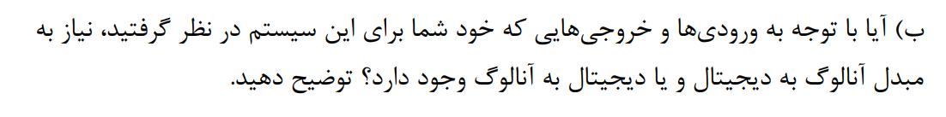

۱. ب) بعضی از بخش‌های سیستمِ ما، می‌توانند بسته به نیازِ ما، آنالوگ یا دیجیتال باشد. برای مثال اگر دماسنج دیجیتال باشد و تنها بتواند تشخیص دهد دما بالای ۳۵ درجه است یا پایین‌تر از ۳۵ درجه هم می‌تواند نیاز ما را برطرف کند و از مزایای سیستم‌های دیجیتال هم برخوردار می‌شویم، اما اگر به سیستم منعطف‌تری نیاز داشته باشیم بهتر است از سنسورهای آنالوگ استفاده کنیم، و دمایی که سنسور آنالوگ گزارش می‌کند را با استفاده از یک مبدل به ۰ (دمای پایین ۳۵) و یا ۱ (بالای ۳۵) تبدیل کنیم. با توجه به این که نیاز به دانستن دما و رطوبت و نور دقیق نداریم و فقط کافی‌ست بدانیم به میزان لازم هست یا نیست، و از طرفی محیط زمین کشاورزی، محیط پرآسیبی‌ست و دستگاه و ادوات دیجیتال مقاومت بهتری هم دارند، بهتر است تا حد ممکن از سنسورهای دیجیتال استفاده کنیم.

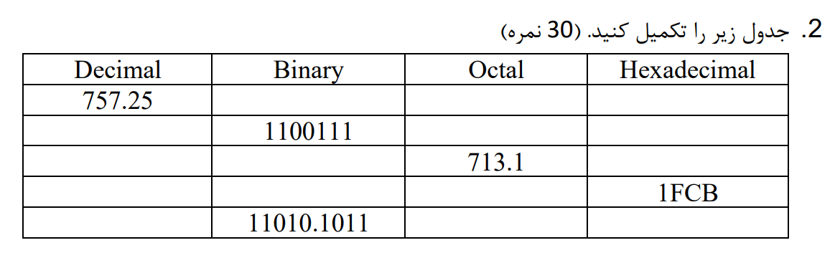

|  |  |  |  |
| --- | --- | --- | --- |
| Hexadecimal | Octal | Binary | Decimal |
| 2D5.4 | 1325.2 | 1011010101.01 | 757.25 |
| 67 | 147 | 1100111 | 103 |
| 1CB.2 | 713.1 | 111001011.001 | 459.125 |
| 1FCB | 17713 | 1111111001011 | 8139 |
| 1A.B | 32.54 | 11010.1011 | 26.6875 |

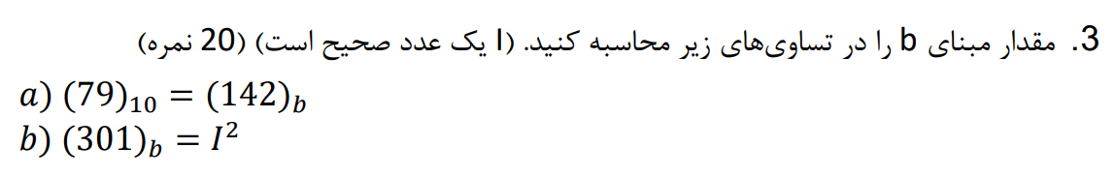

$${\left(79\right)}_{10}={\left(142\right)}_{b}→2{\left(b\right)}^{0}+4{\left(b\right)}^{1}+1{\left(b\right)}^{2}={\left(79\right)}_{10}→b^{2}+4b-77=0→\left(b-7\right)\left(b+11\right)$$

$$→b=7$$

$${\left(301\right)}_{b}=I^{2}→3b^{2}+1=I^{2}→b^{2}=\frac{I^{2}-1}{3}=\frac{\left(I-1\right)\left(I+1\right)}{3}=\frac{\left(I-1\right)}{3}\left(I+1\right)\underset{→}{I=7}b^{2}=16→b=4$$

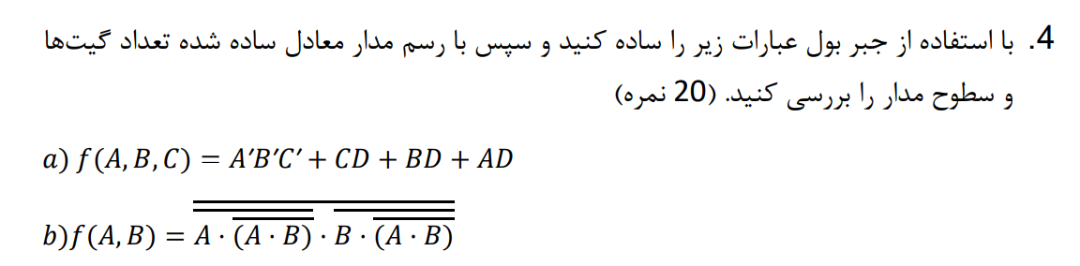

$$a) f\left(A,B,C\right)=A^{'}B^{'}C^{'}+CD+BD+AD→Factoring→A^{'}B^{'}C^{'}+\left(A+B+C\right)D→DeMorgan’s Law→\overline{\left(A+B+C\right)}+\left(A+B+C\right)D→Absorption Property →\overline{\left(A+B+C\right)}+D$$

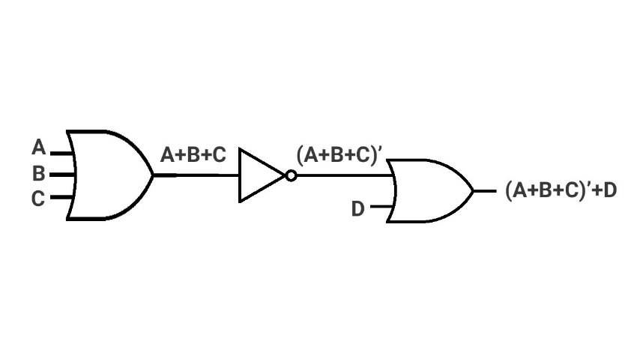

در این حالت سه گیت داریم، البته می‌توانستیم از NAND هم استفاده کنیم تا تنها از دو گیت استفاده کرده باشیم.

$$b) f\left(A,B\right)=\overline{\overline{A\overline{\left(AB\right)}}\overline{B\overline{\left(AB\right)}}}→DeMorgan’s Law→A\overline{\left(AB\right)}+B\overline{\left(AB\right)}→Factoring→\overline{\left(AB\right)}\left(A+B\right)→DeMorgan’s Law→\left(\overline{A}+\overline{B}\right)\left(A+B\right)→Multiplying→\overline{A}B+A\overline{B}$$

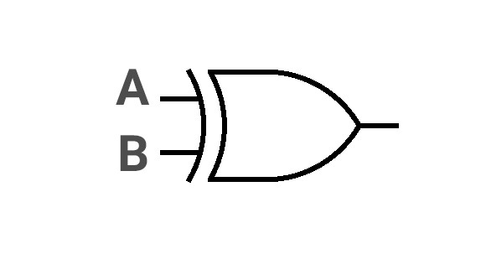

در این حالت می‌توانیم با یک گیت XOR ، به مدار معادل تابع‌مان برسیم.



AC’ + BC + AB’ = X

B’C’ + A’B + AC = Y

|  |  |  |  |  |  |  |  |  |  |  |
| --- | --- | --- | --- | --- | --- | --- | --- | --- | --- | --- |
| **Y** | AC | A’B | B’C’ | **X** | AB’ | BC | AC’ | C | B | A |
| **1** | 1 | 0 | 0 | **1** | 0 | 1 | 0 | 1 | 1 | 1 |
| **1** | 1 | 0 | 0 | **1** | 0 | 0 | 1 | 0 | 1 | 1 |
| **0** | 0 | 0 | 0 | **1** | 1 | 0 | 0 | 1 | 0 | 1 |
| **1** | 0 | 0 | 1 | **1** | 1 | 0 | 1 | 0 | 0 | 1 |
| **1** | 0 | 1 | 0 | **1** | 0 | 1 | 0 | 1 | 1 | 0 |
| **1** | 0 | 1 | 0 | **0** | 0 | 0 | 0 | 0 | 1 | 0 |
| **0** | 0 | 0 | 0 | **0** | 0 | 0 | 0 | 1 | 0 | 0 |
| **1** | 0 | 0 | 1 | **0** | 0 | 0 | 0 | 0 | 0 | 0 |

همان‌طور که مشاهده می‌کنیم، در سه حالت تساوی بالا برقرار نیست، پس نادرست است.

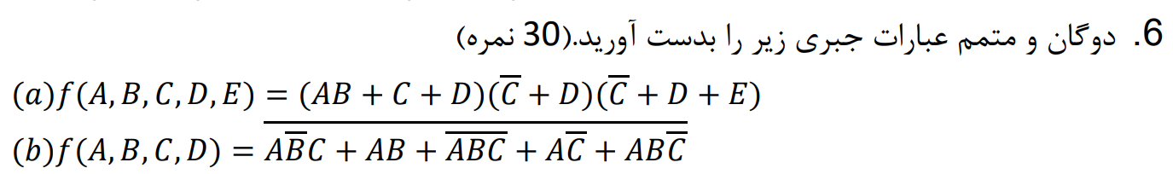



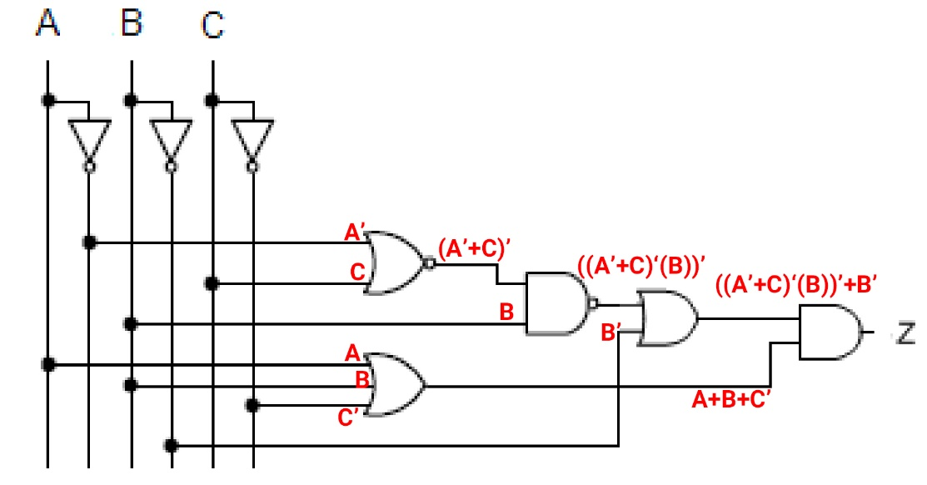

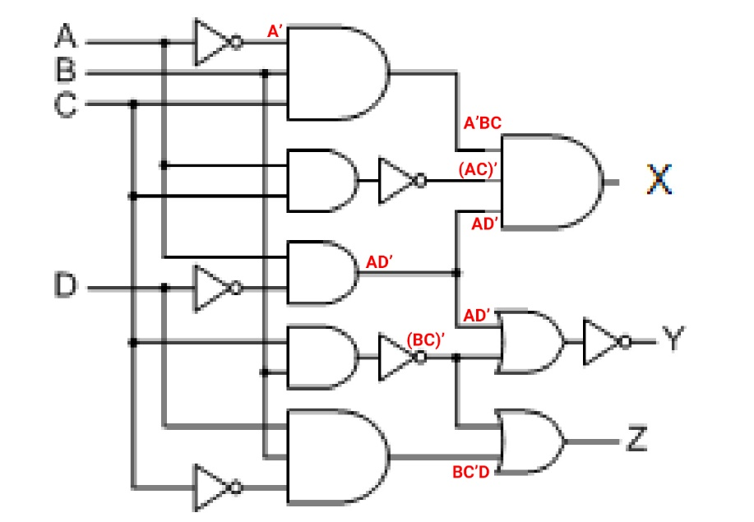

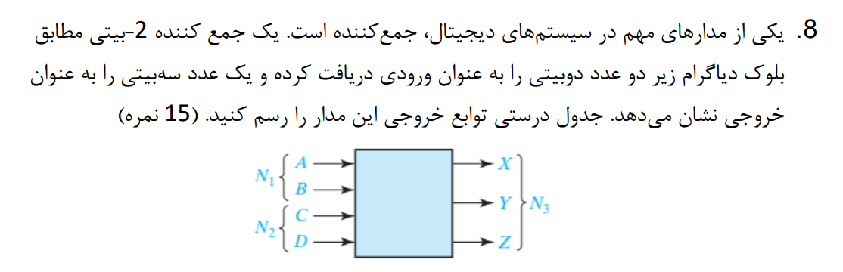

|  |  |  |  |  |  |  |  |  |  |
| --- | --- | --- | --- | --- | --- | --- | --- | --- | --- |
| A | B | N(1) | C | D | N(2) | X | Y | Z | N(3) |
| 0 | 0 | 0 | 0 | 0 | 0 | 0 | 0 | 0 | 0 |
| 0 | 0 | 0 | 0 | 1 | 1 | 0 | 0 | 1 | 1 |
| 0 | 0 | 0 | 1 | 0 | 2 | 0 | 1 | 0 | 2 |
| 0 | 0 | 0 | 1 | 1 | 3 | 0 | 1 | 1 | 3 |
| 0 | 1 | 1 | 0 | 0 | 0 | 0 | 0 | 1 | 1 |
| 0 | 1 | 1 | 0 | 1 | 1 | 0 | 1 | 0 | 2 |
| 0 | 1 | 1 | 1 | 0 | 2 | 0 | 1 | 1 | 3 |
| 0 | 1 | 1 | 1 | 1 | 3 | 1 | 0 | 0 | 4 |
| 1 | 0 | 2 | 0 | 0 | 0 | 0 | 1 | 0 | 2 |
| 1 | 0 | 2 | 0 | 1 | 1 | 0 | 1 | 1 | 3 |
| 1 | 0 | 2 | 1 | 0 | 2 | 1 | 0 | 0 | 4 |
| 1 | 0 | 2 | 1 | 1 | 3 | 1 | 0 | 1 | 5 |
| 1 | 1 | 3 | 0 | 0 | 0 | 0 | 1 | 1 | 3 |
| 1 | 1 | 3 | 0 | 1 | 1 | 1 | 0 | 0 | 4 |
| 1 | 1 | 3 | 1 | 0 | 2 | 1 | 0 | 1 | 5 |
| 1 | 1 | 3 | 1 | 1 | 3 | 1 | 1 | 0 | 6 |

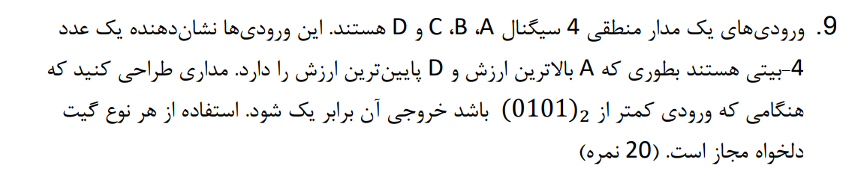

ابتدا سعی می‌کنیم تابع این مدار را بنویسیم. تابع این مدار، هنگامی که این شروط برقرار باشند، ۱ را برمی‌گرداند:

مقدار A حتما ۰ باشد.

مقدار B یا ۰ باشد، یا اگر ۱ است، C حتما صفر باشد.

یعنی:

$$f\left(A,B,C,D\right)=\left(A^{'}\right)\left(B^{'}+BC^{'}\right)→Absorption Property →\left(A^{'}\right)\left(B^{'}+C^{'}\right)→DeMorgan’s Laws→{\left(A\right)}^{'}{\left(BC\right)}^{'}$$

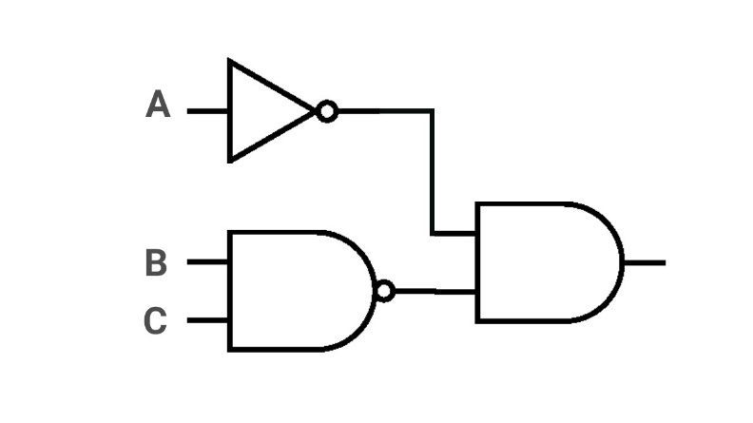

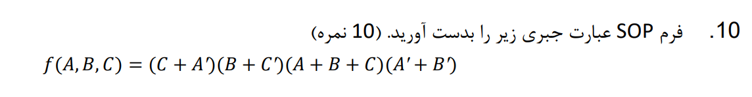

$$f\left(A,B,C\right)→Multiplying out and eliminating reundant terms→\left(A^{'}B+A^{'}C^{'}+BC+CC^{'}\right)\left(AA^{'}+AB^{'}+BA^{'}+BB^{'}+A^{'}C+B^{'}C\right)=\left(A^{'}B+A^{'}C^{'}+BC\right)\left(AB^{'}+BA^{'}+A^{'}C+B^{'}C\right)→Consensus Theorem→\left(A^{'}C^{'}+BC\right)\left(AB^{'}+BA^{'}+A^{'}C\right)=A^{'}BC^{'}+A^{'}BC=A^{'}B+AB^{'}=A⊕B$$

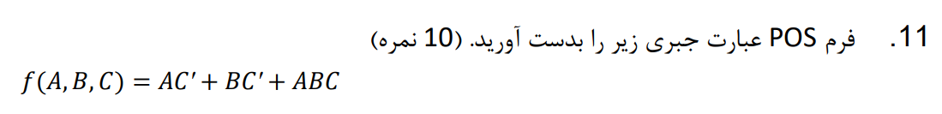

$$f\left(A,B,C\right)=AC^{'}+BC^{'}+ABC→C^{'}\left(A+B\right)+C\left(AB\right)→XZ+X^{'}Y=(X+Y)(X^{'}+Z)→(C^{'}+AB)(C+A+B)$$

**سوال امتیازی**

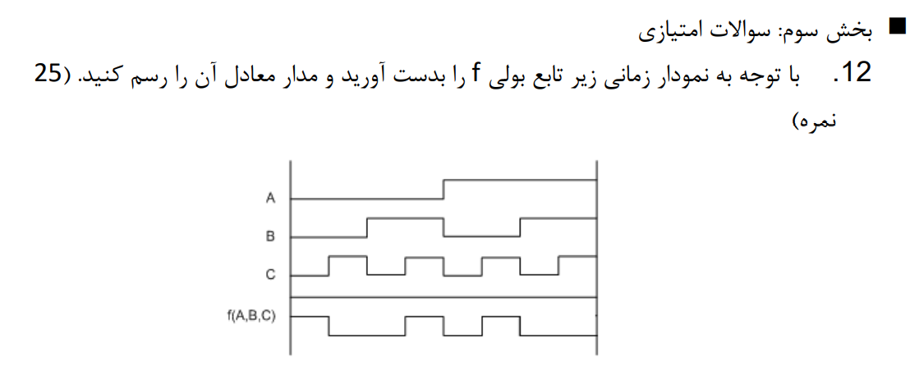

می‌بینیم که تابع فقط در سه حالت صحیح است، پس آن را به صورت جمع سه عبارت می‌نویسیم که هر کدام از این عبارات، فقط در یکی از هر سه حالت صحیح باشد، پس:

$$f\left(A,B,C\right)=A^{'}B^{'}C^{'}+A^{'}BC+AB^{'}C$$

